LEY DE ACCESO A LA INFORMACIÓN PÚBLICA
DECRETO 57-2008

Actualiza: Dirección Administrativa
Responsable: Carlos Enrique Calderón Hernández
Puesto: Encargado de Acceso a la Información Pública
Fecha: 10/10/2025
Base Legal:
Artículo 10 – Información Pública de Oficio
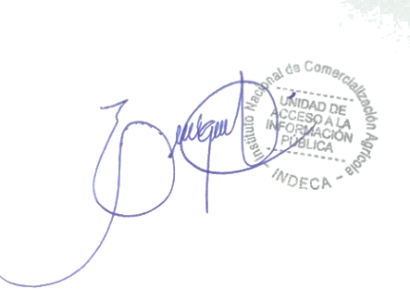
Numeral 12 – Listado de viajes nacionales e internacionales autorizados por los sujetos obligados y que son financiados con fondos públicos.

Guatemala, septiembre de 2025

Aviso Importante

En septiembre del 2025 el INDECA NO reporta viajes internacionales porque en la institución ningún funcionario o empleado realizó viajes al exterior utilizando fondos públicos.

